Информация о проведении выставки детских рисунков, посвящённых 120-летию со дня рождения Агнии Барто

21 февраля — Международный день родного языка.
К этой дате Молодёжный совет Управления Федерального казначейства по Костромской области подготовил особое событие - онлайн-фотовыставку, посвящённую 120-летию со дня рождения Агнии Барто.
Юные участники представили трогательные рисунки по мотивам знаменитых стихов Агнии Барто.
Каждая работа — это искренние эмоции, тёплый взгляд на любимые строки и настоящее творчество.
Спасибо большое за такую душевную память, сохранённую через детские рисунки.
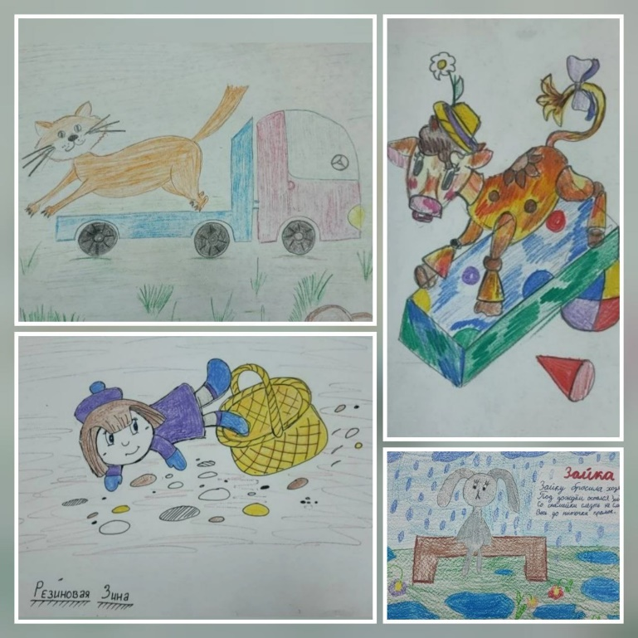
Это ещё одно напоминание о том, как важно беречь родной язык, литературу и культурное наследие.
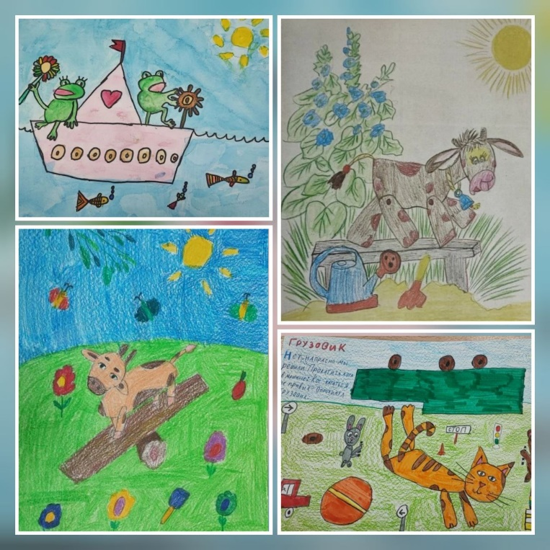

Председатель Молодежного совета
Управления Федерального казначейства
по Костромской области А.В. Лошкина

